访问并登录：<https://fofa.so/>

按F12查看cookie

_fofapro_ars_session=672db06f015620a72e76cf3e5dec49fd;

在cookie.txt中填写672db06f015620a72e76cf3e5dec49fd即可（注意最后不要用分号等多余字符）

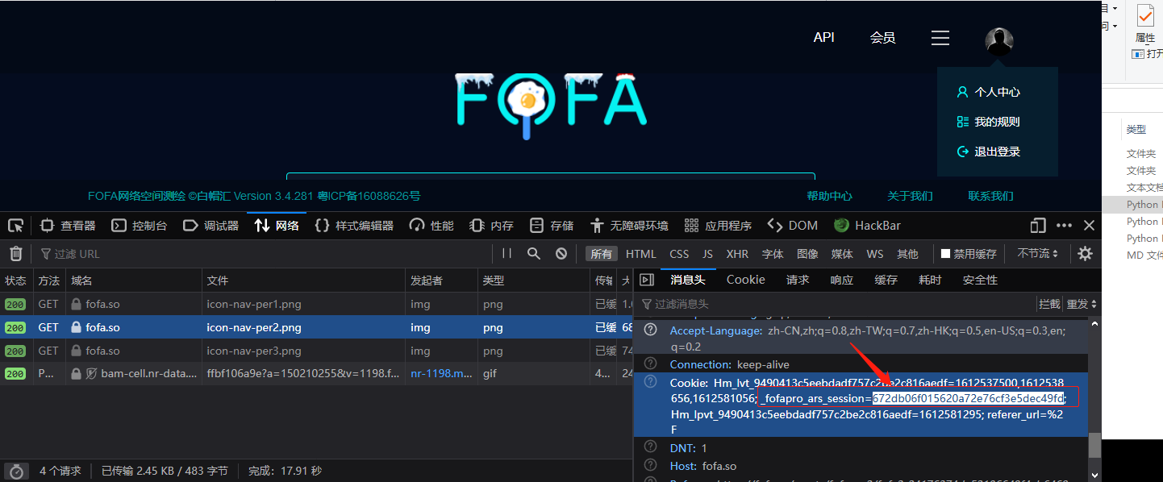

演示：

1.在cookie.txt文件中填上_fofapro_ars_session的值

2.运行程序，输入关键字即可（遵循fofa的语法），程序运行完自动退出，内容写入url.txt中

